Старая, пожелтевшая от времени газетная вырезка. Но для ветерана войны и труда Артемия Ивановича Шушакова она является самой ценной реликвией. Я заметил, с какой осторожностью обращается он с этой газетной вырезкой. «Прочитаешь заметку
и, как будто, снова ты побыл с фронтовыми друзьями, с которыми прошёл не одну тысячу вёрст по дорогам войны, - говорит Артемий Иванович».
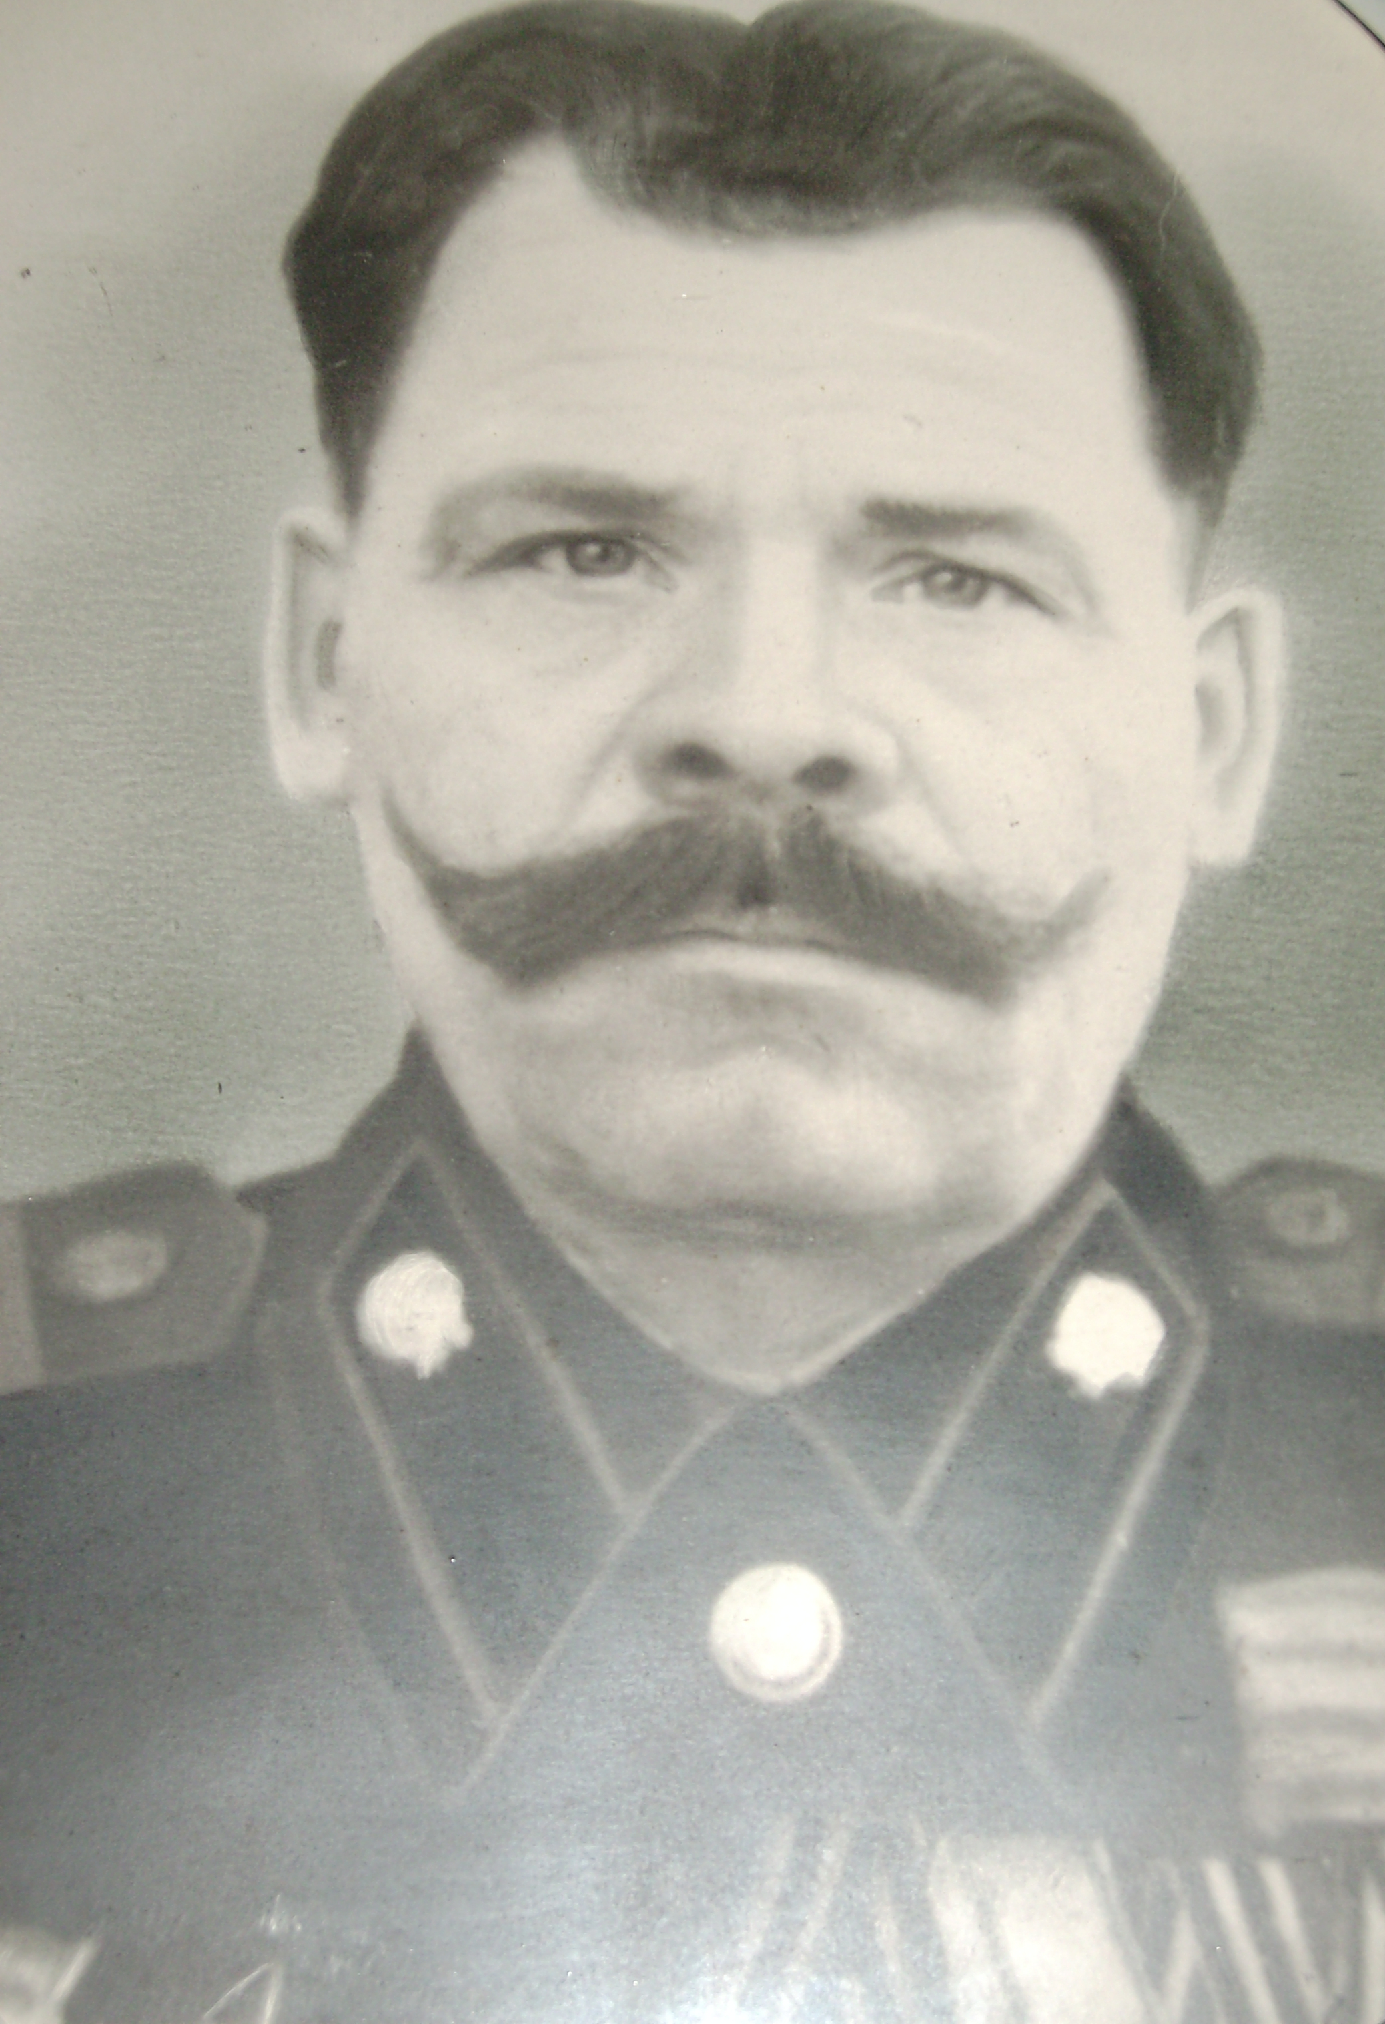

С разрешения моего собеседника я читаю корреспонденцию, опубликованную в одной из газет, по-видимому, перед демобилизацией бойцов, неким Георгием Геновым. Автор тепло рассказывает о нашем земляке, не щадившем своей жизни в борьбе с
О чём поведала газетная вырезка

фашисткими захватчиками. Да вообщем приведу его подлинные слова:
«- Товарищ Гвардии старшина! С какой гордостью произносят эти слова молодые красноармейцы, когда обращаются к Артемию Ивановичу Шушакову.
Даже внешний вид бывалого воина даёт чувство уважения к нему. Гвардеец всегда подтянут, отлично заправлен, чисто выбрит. Грудь его украшают ордена и медали и скромные, но многозначительные нашивки о ранениях.
А как ласково, по-отцовски, смотрят его глаза на молодых бойцов. И только в уголках глаз залегли суровые морщинки – отпечатки похода из-под Ржева до самой Германии, который прошёл с боями он, командир орудийного расчёта, коммунист Шушаков.
Под Витебском в марте 1944 года артиллерист Шушаков отбил девять контратак и был награждён медалью «За отвагу».
Летом этого же года на подразделение, где служил Шушаков, немцы двинули 11 танков и большое количество пехоты. Расчёт Артемия Ивановича подбил два танка и уничтожил много гитлеровцев. Орден Славы III степени был наградой за этот подвиг.
Орденом Красной Звезды старшина Шушаков был награждён за участие в прорыве обороны немцев в Восточной Пруссии, в частности, при форсировании реки Ширвинд.
…Бойцы смело вошли в холодную октябрьскую воду. Река по-осеннему

медленно текла, но глубина её была порядочной – рослому человеку по грудь.
Как переправить орудие? Выручила солдатская смекалка – по команде старшины Шушакова бойцы на подручных средствах переправили пушку на противоположный берег, и она начала беспощадно уничтожать прямой наводкой отступающую пехоту противника…
Артемий Иванович, если можно так сказать, сроднился со своим орудием, и оно бойца не подводило. Бывали случаи, когда из расчёта оставалось только два человека. Но орудие продолжало выполнять свою боевую задачу.
Один раз с болью в душе Шушаков, видя безвыходность положения, приготовил, было отдать команду:
- Замок вынимай! Панораму в руки!..
Но в это время подоспело подкрепление – орудию суждено ещё было участвовать в боях по окончательному уничтожению фашистов у Кёнигсберга и на Земландском полуострове».
Да, богатая военная и трудовая биография моего односельчанина. Есть чему поучиться молодёжи у Артемия Ивановича. И не случайно самыми частыми гостями у него бывают кузьминские школьники.

А. КАЙГОРОДОВ.

На с н и м к е: А. И. Шушаков

